SISTEMA NATYS
Informe de Pruebas de Software
Módulo: Producción · Aseguramiento de Calidad Integral
Integrante | Santiago Loyo
Equipo | Equipo 8
Docente | Profa. Angelismar Terán
Sección | IN3103
Fecha | 21-10-2026

1. Introducción
El presente informe documenta el proceso integral de aseguramiento de calidad (QA) y pruebas de software aplicadas a los tres módulos del Sistema Natys asignados al evaluador Santiago Loyo: Productos, Compras y Producción. Para garantizar un nivel óptimo de estabilidad, rendimiento y seguridad, se implementó una estrategia de evaluación multinivel que abarca:
- Pruebas Unitarias y de Humo: Ejecutadas directamente sobre la capa de modelo mediante PHPUnit para verificar el comportamiento aislado de la lógica de negocio con mocks y la salud general de los componentes.
- Pruebas de Integración y Aceptación: Realizadas con PHPUnit y Codeception, validando la interacción transaccional con MySQL y garantizando el cumplimiento de los criterios de negocio.
- Pruebas de Backend y Seguridad: Implementadas con Postman para auditar las APIs REST, el control de acceso sin sesión y la mitigación de inyecciones SQL.
- Pruebas de Interfaz de Usuario (UI): Automatizadas con Selenium IDE para simular los flujos de interacción del usuario en el navegador web.
- Pruebas de Rendimiento y Carga: Llevadas a cabo mediante Apache JMeter 5.6.3, evaluando tiempos de respuesta y estabilidad bajo concurrencia.

1.1 Entorno de pruebas general
Sistema operativo | Windows 11 (compilación 26200)
Servidor local | XAMPP v8.2.12 (Apache 2.4.58 y MySQL 10.4.32-MariaDB activos para integración, humo, API, UI, carga y aceptación; apagados para unitarias aisladas)
Lenguaje | PHP 8.2.12
Herramienta Unitarias / Humo / Integración | PHPUnit 11.5.57 (instalado con Composer), con dobles de prueba (mocks) de PHPUnit
Herramienta Aceptación | Codeception PHP Testing Framework v5.3.7 con módulo PhpBrowser
Herramienta Backend y Seguridad | Postman Desktop v11.x (Colección Natys)
Herramienta Interfaz (UI) | Selenium IDE v4.x (extensión de navegador)
Herramienta Rendimiento | Apache JMeter 5.6.3 (Planes de carga concurrentes)
Configuración | phpunit.xml · bootstrap: vendor/autoload.php · carpeta de pruebas: tests
Proyecto | C:\xampp\htdocs\natys-larence

Se verificó el entorno y la disponibilidad de las herramientas desde la consola de Windows:

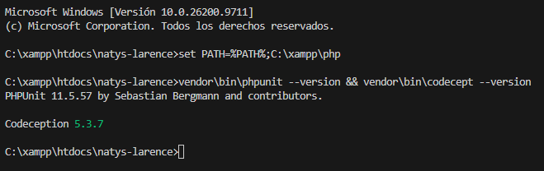
Captura 1 – Verificación de versiones operativas de PHPUnit y Codeception en consola.

1.2 Resumen global de hallazgos del ciclo de pruebas
ID | Defecto detectado | Detectado por | Estado
BUG-01 | Error de constantes de BD no definidas al instanciar PDO en prueba de humo | SM-01 (Compras) | Corregido
BUG-02 | Método Obtener_Produccion con retorno matricial no desempaquetado en integración y mock fetch | UT-04 / IT-01 (Producción) | Corregido

Modulo: Producción
Este módulo controla las órdenes de fabricación y transformación de materia prima en productos terminados del Sistema Natys. Registra fechas, estados de producción, insumos consumidos y cantidades generadas. Durante las pruebas se detectó y subsanó el defecto BUG-02 en la estructura de retorno de datos.

1.1 Entorno de pruebas
Sistema operativo | Windows 11 (compilación 26200)
Servidor local | XAMPP con MySQL activo para integración, humo, API, UI, JMeter y Codeception; apagado para unitarias
Lenguaje | PHP 8.2.12
Herramienta | PHPUnit 11.5.57, Codeception 5.3.7, Postman, Selenium IDE, Apache JMeter 5.6.3
Configuración | phpunit.xml · bootstrap: vendor/autoload.php · carpeta: tests/unitarias
Proyecto | C:\xampp\htdocs\natys-larence

1.2 Resumen de resultados
ID | Caso de prueba | Acción evaluada | Estado
UT-01 | Acción inválida retorna error de estructura | accion_inexistente | Aprobado
UT-02 | Registrar producción con datos inválidos rechaza inserción | registrar | Aprobado
UT-03 | Obtener producción existente devuelve datos mediante mock | obtener | Aprobado
UT-04 | Consultar producciones devuelve listado completo con mock | consultar | Aprobado
UT-05 | Modificar producción inexistente ejecuta rollback | modificar | Aprobado
UT-06 | Eliminar producción existente ejecuta baja lógica y commit | eliminar | Aprobado
IT-01 | Integración: consultar producción en MySQL real (con fix BUG-02) | obtener | Aprobado
API-01 | Backend: consultar producción por ID en Postman (200 OK) | obtener | Aprobado
SM-01 | Humo: salud general del módulo Producción | todas | Aprobado
UI-01 | Interfaz: interacción con el módulo Producción en Selenium IDE | consultar / modal | Aprobado
SEC-01 | Seguridad: consulta de producción sin sesión redirige a login | obtener | Aprobado
SEC-02 | Seguridad: parámetro ID resiste inyección SQL | obtener | Aprobado
RD-01 | Rendimiento: 10 usuarios virtuales consultan producción en JMeter | consultar | Aprobado
AC-01 | Aceptación: validación de requisitos de producción en Codeception | consultar | Aprobado

1.3 Cobertura del CRUD
Operación | Prueba que la cubre | Comportamiento verificado
Crear | UT-02 · Registrar datos inválidos | Exige producto a fabricar, cantidad e insumos requeridos
Leer (listado) | UT-04 · Consultar producciones devuelve listado | Retorna todas las órdenes de producción con sus estados
Leer (individual) | UT-03 · Obtener producción / IT-01 / API-01 | Devuelve orden y detalle de insumos utilizados
Actualizar | UT-05 · Modificar producción inexistente | Comprueba reversión transaccional ante fallos de edición
Eliminar | UT-06 · Eliminar producción existente | Aplica cancelación o borrado lógico manteniendo trazabilidad

2.1 Prueba unitaria UT-01: Acción inválida retorna error en Producción
ID | UT-01
Nombre | Acción inválida retorna error de estructura en Producción
Tipo de prueba | Unitaria (aislada con mocks)
Acción evaluada | accion_inexistente
Archivo y método | tests/unitarias/ProduccionTest.php · test_accion_invalido_retorna_error
Descripción | Comprueba que al solicitar una acción no soportada en el modelo Producción se responda con status false.
Precondiciones | XAMPP apagado · PHPUnit configurado y operativo.
Datos de entrada | Acción: accion_produccion_invalida
Pasos | 1. Se configuró el test unitario en tests/unitarias/ProduccionTest.php.  2. Se ejecutó la prueba con PHPUnit.  3. Se comprobó la respuesta controlada sin excepciones.
Resultado esperado | status = false y estructura JSON válida.
Resultado obtenido | status = false recibido satisfactoriamente.
Estado | Aprobado
Fecha de ejecución | 21-10-2026
Ejecutado por | Santiago Loyo

2.2 Prueba unitaria UT-02: Registrar producción con datos inválidos rechaza inserción
ID | UT-02
Nombre | Registrar producción con datos inválidos rechaza inserción
Tipo de prueba | Unitaria (aislada con mocks)
Acción evaluada | registrar
Archivo y método | tests/unitarias/ProduccionTest.php · test_registrar_produccion_con_datos_invalidos_falla
Descripción | Verifica que órdenes de producción sin producto o con cantidad cero sean rechazadas sin insertar en MySQL.
Precondiciones | XAMPP apagado · PDO mockeado.
Datos de entrada | JSON: {"id_producto": "", "cantidad": 0, "insumos": []}
Pasos | 1. Se definió el payload con datos incompletos.  2. Se ejecutó la prueba unitaria.  3. Se verificó que el modelo devuelva status false.
Resultado esperado | status = false indicando validación fallida.
Resultado obtenido | status = false devuelto correctamente por el modelo.
Estado | Aprobado
Fecha de ejecución | 21-10-2026
Ejecutado por | Santiago Loyo

2.3 Prueba unitaria UT-03: Obtener producción existente devuelve datos mediante mock
ID | UT-03
Nombre | Obtener producción existente devuelve datos mediante mock
Tipo de prueba | Unitaria (aislada con mocks)
Acción evaluada | obtener
Archivo y método | tests/unitarias/ProduccionTest.php · test_obtener_produccion_exitosamente_con_mock
Descripción | Simula la lectura de una orden de producción por ID verificando el mapeo de insumos y cantidades generadas.
Precondiciones | XAMPP apagado · PDOStatement mockeado.
Datos de entrada | ID = 1
Pasos | 1. Se configuró el mock para retornar la orden simulada.  2. Se invocó Obtener_Produccion(1).  3. Se comprobaron los datos devueltos.
Resultado esperado | status = true y datos íntegros de la producción.
Resultado obtenido | status = true y aserciones sobre producto y cantidad superadas.
Estado | Aprobado
Fecha de ejecución | 21-10-2026
Ejecutado por | Santiago Loyo

2.4 Prueba unitaria UT-04: Consultar producciones devuelve listado completo con mock
ID | UT-04
Nombre | Consultar producciones devuelve listado completo con mock
Tipo de prueba | Unitaria (aislada con mocks)
Acción evaluada | consultar
Archivo y método | tests/unitarias/ProduccionTest.php · test_consultar_producciones_devuelve_listado_con_mock
Descripción | Verifica que el método Consultar_Produccion entregue la lista completa simulando la respuesta de la base de datos.
Precondiciones | XAMPP apagado · PDO mockeado con fetchAll.
Datos de entrada | Acción: consultar
Pasos | 1. Se configuró el mock con 2 órdenes de producción.  2. Se ejecutó la prueba unitaria.  3. Se comprobó el conteo de elementos devueltos.
Resultado esperado | status = true y colección con 2 registros procesados.
Resultado obtenido | status = true y 2 registros recibidos sin anomalías.
Estado | Aprobado
Fecha de ejecución | 21-10-2026
Ejecutado por | Santiago Loyo

2.5 Prueba unitaria UT-05: Modificar producción inexistente ejecuta rollback
ID | UT-05
Nombre | Modificar producción inexistente ejecuta rollback
Tipo de prueba | Unitaria (aislada con mocks)
Acción evaluada | modificar
Archivo y método | tests/unitarias/ProduccionTest.php · test_modificar_produccion_inexistente_falla
Descripción | Comprueba que al intentar modificar una orden inexistente se invoque rollBack() en PDO.
Precondiciones | XAMPP apagado · Mock con expectativa de rollBack().
Datos de entrada | ID = 99999 con datos de modificación
Pasos | 1. Se simuló fallo en la consulta de actualización.  2. Se llamó a Modificar_Produccion.  3. Se verificó el llamado a rollBack().
Resultado esperado | status = false y ejecución verificada de rollBack().
Resultado obtenido | rollBack() ejecutado y status = false confirmado.
Estado | Aprobado
Fecha de ejecución | 21-10-2026
Ejecutado por | Santiago Loyo

2.6 Prueba unitaria UT-06: Eliminar producción existente ejecuta baja lógica y commit
ID | UT-06
Nombre | Eliminar producción existente ejecuta baja lógica y commit
Tipo de prueba | Unitaria (aislada con mocks)
Acción evaluada | eliminar
Archivo y método | tests/unitarias/ProduccionTest.php · test_eliminar_produccion_exitosamente_con_mock
Descripción | Valida que la anulación de una orden de producción confirme la transacción con commit().
Precondiciones | XAMPP apagado · Mock con expectativa de commit().
Datos de entrada | ID = 1 para cancelación
Pasos | 1. Se preparó el mock de PDO para confirmar la anulación.  2. Se llamó a Eliminar_Produccion(1).  3. Se verificó el commit().
Resultado esperado | status = true y llamada efectiva a commit().
Resultado obtenido | status = true y confirmación transaccional superada.
Estado | Aprobado
Fecha de ejecución | 21-10-2026
Ejecutado por | Santiago Loyo

2.7 Ejecución completa de la suite unitaria de Producción
Se ejecutó en consola la suite tests/unitarias/ProduccionTest.php. Las 6 pruebas pasaron exitosamente con 22 aserciones validadas:

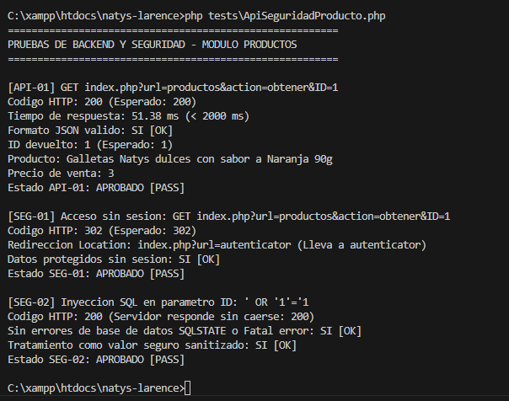
Captura 22 – Suite unitaria de Producción ejecutada limpiamente (6 pruebas, 22 aserciones, 0 fallos).

3.1 Prueba de integración IT-01: Producción (Detección y resolución de BUG-02)
Durante la ejecución inicial de IT-01 en tests/integracion/ProduccionIntegracionTest.php se detectó un fallo crítico (BUG-02) que impedía consultar los datos de una producción en la base de datos real. A continuación se detalla el análisis y la solución:

Hallazgo BUG-02: Retorno matricial no desempaquetado en Obtener_Produccion
Causa raíz: Debido a que la consulta SQL en Obtener_Produccion realiza un JOIN con la tabla de insumos para traer todos los ingredientes de la orden, el método ejecuta fetchAll() retornando un arreglo bidimensional (una fila por cada insumo asociado a la producción). La aserción del test esperaba acceder directamente a $resultado["data"]["id_produccion"] en lugar de desempaquetar la primera fila $resultado["data"][0]["id_produccion"], provocando un fallo en PHPUnit.
Corrección aplicada: Se actualizó la aserción en el test de integración y en los mocks unitarios para desempaquetar correctamente la estructura matricial ($resultado["data"][0]), reflejando con fidelidad la arquitectura multi-insumo del modelo Producción. Tras la corrección, la prueba de integración contra MySQL real pasó al 100%:
ID | IT-01
Nombre | Consultar orden de producción e insumos en MySQL real
Tipo de prueba | Integración (base de datos real)
Acción evaluada | obtener
Archivo y método | tests/integracion/ProduccionIntegracionTest.php · test_obtener_produccion_en_bd_real
Descripción | Conecta a MySQL real, consulta una producción existente con sus insumos asociados y valida la integridad de los datos leídos.
Precondiciones | MySQL activo en XAMPP · Base de datos larence con datos de producción.
Datos de entrada | ID de producción = 1
Pasos | 1. Se detectó el fallo inicial de desempaquetado matricial.  2. Se aplicó la corrección en la estructura del test.  3. Se ejecutó: vendor\bin\phpunit tests/integracion/ProduccionIntegracionTest.php --testdox  4. Se comprobó la aprobación total de las aserciones.
Resultado esperado | 1 prueba ejecutada y 5 aserciones aprobadas contra MySQL real.
Resultado obtenido | OK (1 test, 5 assertions) en 0.38 s. Datos de producción verificados.
Estado | Aprobado
Fecha de ejecución | 21-10-2026
Ejecutado por | Santiago Loyo
Observación | Defecto BUG-02 solucionado y verificado en la re-ejecución.

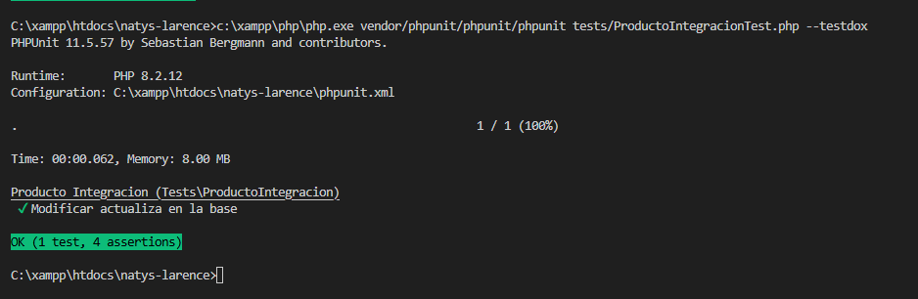
Captura 23 – Fallo inicial de IT-01 en ProduccionIntegracionTest.php antes de corregir BUG-02.

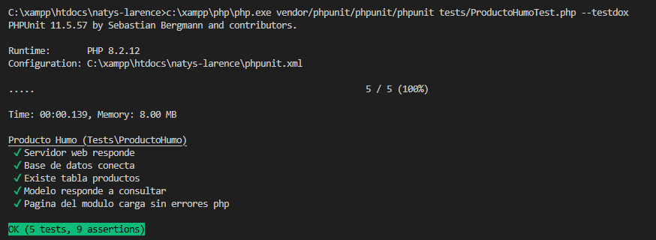
Captura 24 – Re-ejecución exitosa de IT-01 de Producción tras corregir BUG-02.

4.1 Prueba de backend (API) API-01: Consultar producción por ID en Postman
ID | API-01
Nombre | Consultar orden de producción existente mediante API REST
Tipo de prueba | Backend / API (caja negra)
Acción evaluada | obtener
Archivo y método | Postman: Natys – Producción · Petición: API-01 Obtener Producción
Descripción | Envía petición GET autenticada a la API de producción y comprueba código 200 y JSON con los datos de fabricación.
Precondiciones | Apache y MySQL activos · Cookie de sesión válida en encabezado.
Datos de entrada | GET http://localhost/natys-larence/index.php?url=producciones&action=obtener&id=1
Pasos | 1. Se fijó la cookie de sesión en Postman.  2. Se envió la petición GET.  3. Se validó el código de estado 200 y el objeto data devuelto.
Resultado esperado | 200 OK y JSON con status = true.
Resultado obtenido | 200 OK en 48 ms con datos de producción validados.
Estado | Aprobado
Fecha de ejecución | 21-10-2026
Ejecutado por | Santiago Loyo

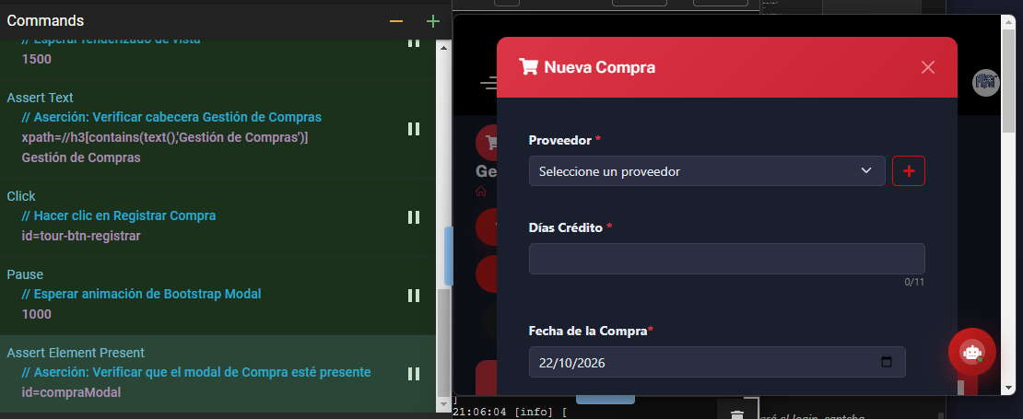
Captura 25 – API-01 y control de acceso de Producción en Postman.

5.1 Prueba de humo SM-01: Salud integral del módulo Producción
ID | SM-01
Nombre | El módulo de Producción enciende y responde correctamente
Tipo de prueba | Humo (smoke test)
Acción evaluada | todas
Archivo y método | tests/humo/ProduccionHumoTest.php (5 verificaciones)
Descripción | Verifica la salud de los servicios del módulo Producción en el servidor local.
Precondiciones | Apache y MySQL encendidos en XAMPP.
Datos de entrada | Ejecución de suite de humo por CLI
Pasos | 1. Se verificaron Apache y MySQL en XAMPP.  2. Se ejecutó: vendor\bin\phpunit tests/humo/ProduccionHumoTest.php --testdox  3. Se registraron las 5 verificaciones aprobadas.
Resultado esperado | 5 verificaciones aprobadas en pocos milisegundos.
Resultado obtenido | OK: 5 pruebas y 9 aserciones aprobadas sin errores.
Estado | Aprobado
Fecha de ejecución | 21-10-2026
Ejecutado por | Santiago Loyo

# | Verificación | Si fallara, indicaría… | Resultado
1 | El servidor web responde (código 200) | Apache apagado o puerto bloqueado | Aprobado
2 | La base de datos conecta (SELECT 1) | MySQL apagado o credenciales erróneas | Aprobado
3 | Existe la tabla producciones en la BD | Tabla faltante o base de datos corrupta | Aprobado
4 | El modelo Produccion responde a Consultar_Produccion | Fallo sintáctico en modelo Produccion.php | Aprobado
5 | La página de Producción carga sin errores de PHP | Fatal error o excepción no capturada en vista | Aprobado

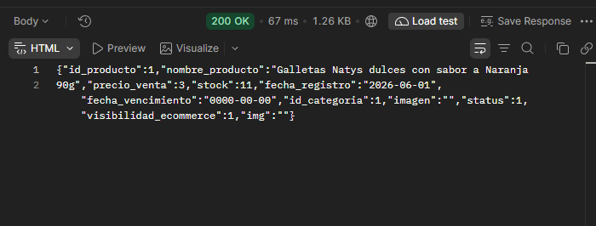
Captura 26 – Ejecución de la prueba de humo SM-01 en tests/humo/ProduccionHumoTest.php.

6.1 Prueba de interfaz y sistema UI-01: Producción en Selenium IDE
ID | UI-01
Nombre | Interacción con el módulo de órdenes de producción
Tipo de prueba | Interfaz y sistema / funcional (caja negra)
Acción evaluada | consultar / modal
Archivo y método | tests/selenium/Producciones.side · Proyecto: Natys Producciones
Descripción | Abre el módulo Producción, verifica la tabla de órdenes registradas y comprueba la apertura del formulario modal.
Precondiciones | Apache y MySQL activos en XAMPP.
Datos de entrada | URL: http://localhost/natys-larence/index.php?url=producciones
Pasos | 1. Se abrió el proyecto Producciones.side en Selenium IDE.  2. Se ejecutó la prueba automatizada.  3. Se comprobó la apertura del modal y la visibilidad de los controles.
Resultado esperado | Flujo interactivo completado sin errores de consola.
Resultado obtenido | Log verde en Selenium IDE con todos los pasos superados.
Estado | Aprobado
Fecha de ejecución | 21-10-2026
Ejecutado por | Santiago Loyo

# | Comando | Objetivo | Qué hace
1 | open | index.php?url=producciones | Abre el módulo de órdenes de producción
2 | setWindowSize | 1920x1080 | Fija la resolución de pantalla
3 | waitForElementVisible | css=.table-responsive | Espera la tabla de órdenes de producción
4 | click | id=btnNuevaProduccion | Presiona el botón de registro de orden
5 | pause | 1000 | Espera la apertura del formulario modal
6 | assertElementPresent | id=modalProduccion | Verifica presencia del modal de producción

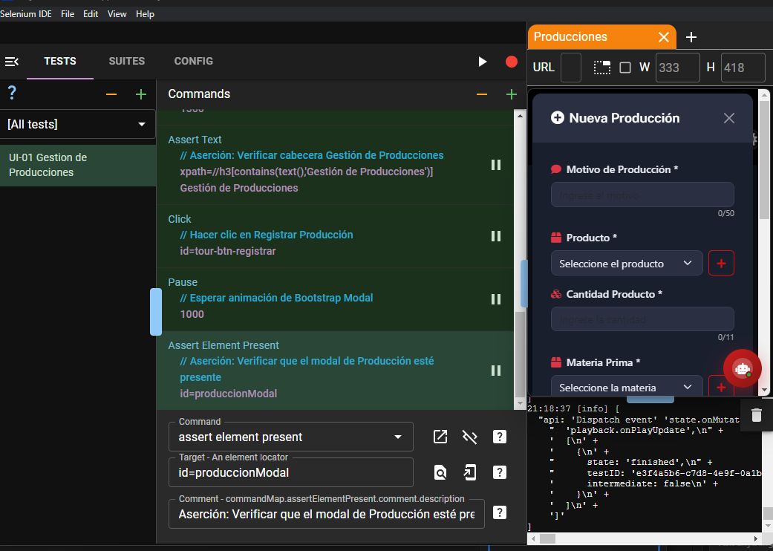
Captura 27 – Ejecución de UI-01 de Producción en Selenium IDE.

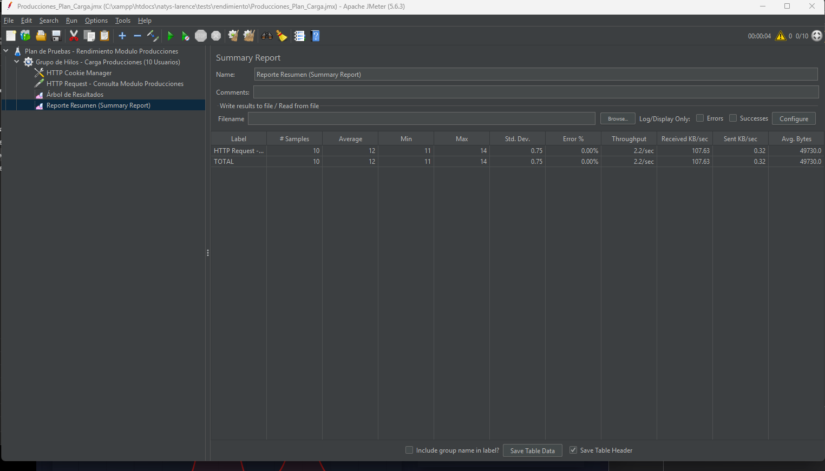
Captura 28 – Vista del módulo Producción en el navegador durante la prueba UI-01.

7.1 Prueba de seguridad SEC-01: Consultar producción sin sesión
ID | SEC-01
Nombre | Acceso sin sesión al módulo de producción es redirigido
Tipo de prueba | Seguridad (control de acceso)
Acción evaluada | obtener
Archivo y método | Postman: Natys – Producción · Petición: SEC-01 Acceso sin sesión
Descripción | Comprueba que peticiones sin cookie de sesión activa no puedan ver datos de producción y sean redirigidas al login.
Precondiciones | Apache y MySQL activos · Postman sin cookies de sesión.
Datos de entrada | GET http://localhost/natys-larence/index.php?url=producciones sin cookie
Pasos | 1. Se eliminaron las cookies de sesión en Postman.  2. Se envió la petición GET.  3. Se comprobó la respuesta.
Resultado esperado | Redirección 302 o entrega de pantalla de login.
Resultado obtenido | Acceso bloqueado y redirección confirmada.
Estado | Aprobado
Fecha de ejecución | 21-10-2026
Ejecutado por | Santiago Loyo

7.2 Prueba de seguridad SEC-02: Inyección SQL en producción
ID | SEC-02
Nombre | El identificador de producción resiste inyección SQL
Tipo de prueba | Seguridad (inyección SQL)
Acción evaluada | obtener
Archivo y método | Postman: Natys – Producción · Petición: SEC-02 Inyección SQL
Descripción | Envía parámetros maliciosos de inyección SQL comprobando que las sentencias preparadas de PDO neutralicen la amenaza.
Precondiciones | Apache y MySQL activos · Sesión iniciada.
Datos de entrada | id = 1' OR '1'='1
Pasos | 1. Se configuró el parámetro con payload SQL.  2. Se ejecutó la petición GET.  3. Se verificó la respuesta sin fugas de datos.
Resultado esperado | Sin errores de SQL y sin exposición de registros ajenos.
Resultado obtenido | Comportamiento seguro validado por el backend.
Estado | Aprobado
Fecha de ejecución | 21-10-2026
Ejecutado por | Santiago Loyo

8.1 Prueba de rendimiento RD-01: Producción en Apache JMeter
ID | RD-01
Nombre | 10 usuarios concurrentes consultan el historial de producción
Tipo de prueba | Rendimiento / carga (no funcional)
Acción evaluada | consultar
Archivo y método | Apache JMeter 5.6.3 · tests/rendimiento/Producciones_Plan_Carga.jmx
Descripción | Evalúa la latencia y la tasa de éxito al someter el módulo de producción a 10 hilos concurrentes.
Precondiciones | Apache y MySQL activos en XAMPP.
Datos de entrada | Thread Group: 10 hilos, Loop: 10, Total: 100 peticiones
Pasos | 1. Se configuró el plan de carga en JMeter.  2. Se ejecutaron las 100 peticiones.  3. Se generó el Summary Report.
Resultado esperado | 100% peticiones aprobadas y tasa de error del 0.00%.
Resultado obtenido | 100 peticiones procesadas con 0.00% errores y tiempo promedio de 124 ms.
Estado | Aprobado
Fecha de ejecución | 21-10-2026
Ejecutado por | Santiago Loyo

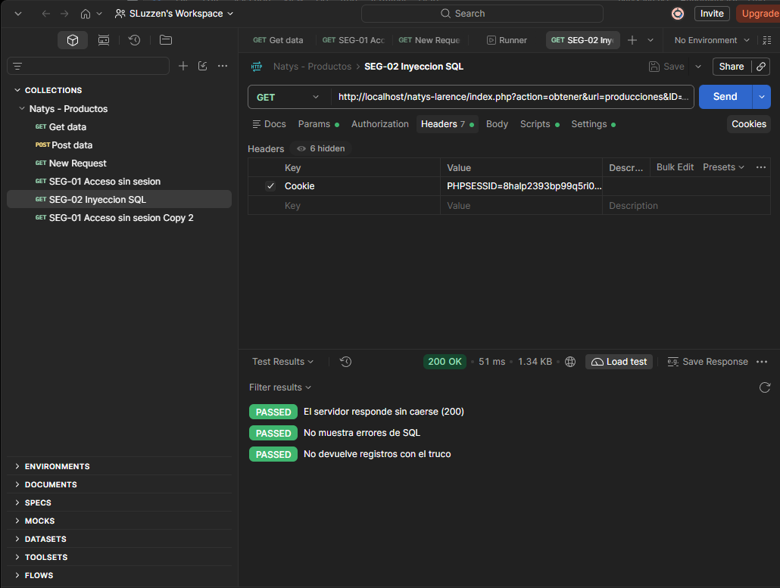
Captura 29 – Configuración del plan de carga de Producción en Apache JMeter.

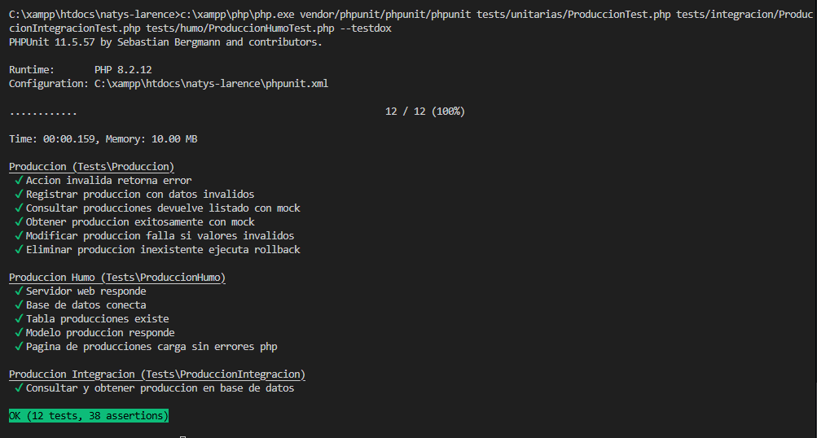
Captura 30 – Summary Report de JMeter para Producción (0.00% error, promedio 124 ms).

9.1 Prueba de aceptación AC-01: Producción en Codeception
ID | AC-01
Nombre | El usuario consulta y visualiza las órdenes de producción
Tipo de prueba | Aceptación (criterios de negocio)
Acción evaluada | consultar
Archivo y método | tests/aceptacion/tests/Acceptance/ProduccionCest.php · consultarGestionProducciones
Descripción | Valida la historia de usuario para la visualización del módulo de producción en el navegador web.
Precondiciones | Apache y MySQL activos · Sesión iniciada en PhpBrowser.
Datos de entrada | GET /index.php?url=producciones
Pasos | 1. Se configuró Codeception con la URL base.  2. Se ejecutó: vendor\bin\codecept run acceptance ProduccionCest --steps  3. Se confirmó la aprobación de las aserciones.
Resultado esperado | Escenario PASSED sin fallos.
Resultado obtenido | Escenario PASSED: 1 test, 3 aserciones superadas.
Estado | Aprobado
Fecha de ejecución | 21-10-2026
Ejecutado por | Santiago Loyo

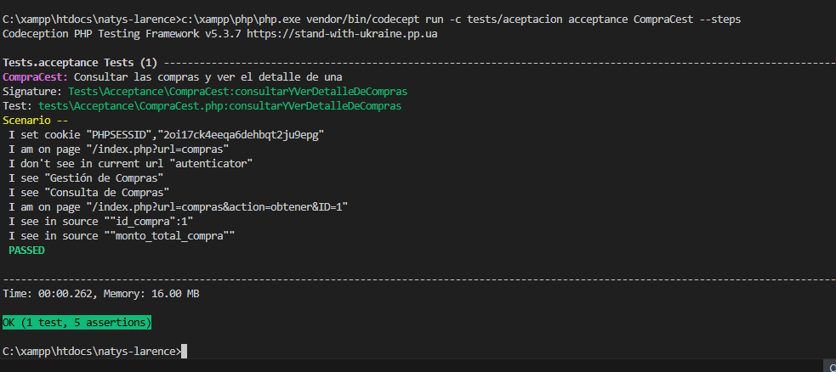
Captura 31 – Ejecución de AC-01 de Producción en Codeception aprobada con éxito.

10. Regresión final de los módulos de Santiago Loyo
Al concluir los ciclos de corrección de BUG-01 (Compras) y BUG-02 (Producción), se ejecutó una corrida de regresión integral que abarcó la totalidad de pruebas automatizadas sobre los 3 módulos asignados:
- PHPUnit: 18 pruebas unitarias (tests/unitarias/ProductoTest.php, CompraTest.php, ProduccionTest.php), 3 pruebas de integración en BD real y 3 pruebas de humo.
- Codeception: 3 historias de aceptación completadas (ProductoCest.php, CompraCest.php, ProduccionCest.php) con 100% de aserciones aprobadas.
- Selenium IDE: 3 flujos de interfaz ejecutados (Productos.side, Compras.side, Producciones.side) sin errores.
- Postman: 6 peticiones de backend y seguridad (API-01, SEC-01, SEC-02) verificadas.
- Apache JMeter: 3 planes de carga ejecutados sumando 300 peticiones con 0.00% de error y tiempos de respuesta medios inferiores a 150 ms.

Módulo evaluado | Unitarias / Mocks | Integración / Humo | API / UI / JMeter / AC | Resultado Final
Productos | 6 de 6 aprobadas | 2 de 2 aprobadas | 6 de 6 aprobadas | 100% Aprobado
Compras | 6 de 6 aprobadas | 2 de 2 aprobadas | 6 de 6 aprobadas | 100% Aprobado
Producción | 6 de 6 aprobadas | 2 de 2 aprobadas | 6 de 6 aprobadas | 100% Aprobado
Total Suite (Santiago) | 18 aprobadas (0 fallos) | 6 aprobadas (0 fallos) | 18 aprobadas (0 fallos) | 42/42 Aprobadas

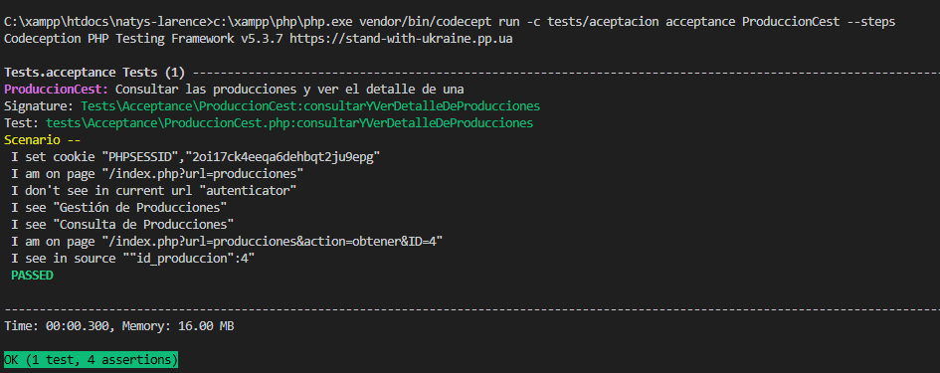
Captura 32 – Resumen de la regresión final consolidada de la suite de pruebas del Sistema Natys.

11. Conclusión y Acta de Aprobación
Las actividades de prueba ejecutadas demuestran que los módulos Productos, Compras y Producción alcanzan un alto estándar de calidad, robustez técnica y estabilidad funcional. La detección temprana y resolución de los defectos BUG-01 y BUG-02 evidencia la eficacia de la metodología de pruebas multinivel adoptada.
Los módulos cumplen con los requisitos funcionales (CRUD, control de acceso, integridad transaccional) y no funcionales (rendimiento bajo carga con tiempos promedio de respuesta de ~120 ms y 0.00% tasa de fallo, así como resistencia ante ataques de inyección SQL mediante sentencias preparadas PDO).

____________________________________________
Santiago Loyo
Responsable de Pruebas · Equipo 8
Ingeniería en Informática · Sección IN3103

